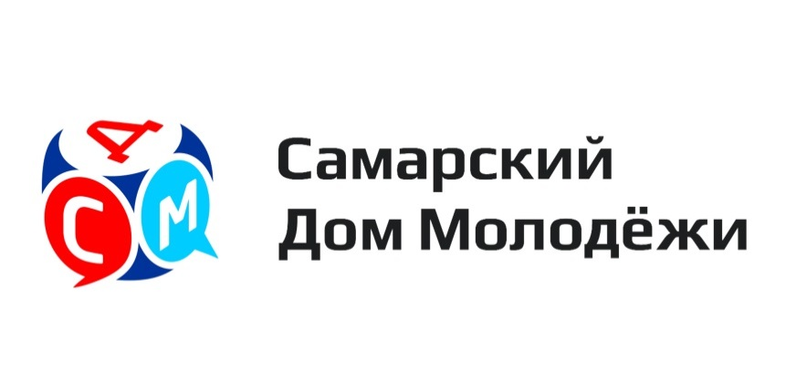

Пресс-релиз

Молодежь Самары наведет порядок в п. Волгарь
28 апреля в 10.30 на аллее «70-летия Победы в Великой Отечественной войне» (ул. Казачья, 32) состоится молодежный субботник. Он станет заключительным мероприятием экологической акции «Чистый город». Около 250 молодых людей наведут порядок в парке и высадят деревья.
Месячник по благоустройству города близится к завершению. Самарский Дом молодежи вместе с партнерами уже провел 14 субботников в парках и скверах города. На этот раз субботник пройдет в Куйбышевском внутригородском районе. В нем примут участие студенты, активисты молодежных общественных организаций и движений. Все они соберутся в парке, чтобы убрать мусор и опавшую листву, а также посадить деревья.
Не секрет, что все субботники проходят нестандартно: веселые песни, танцы, горячий чай и дружественная обстановка создают особую атмосферу и доказывают, что уборка – это не только полезно, но и интересно.
Это последний субботник из акции «Чистый город», которую проводит муниципальное бюджетное учреждение городского округа Самара «Самарский Дом молодежи» совместно с Администрацией городского округа Самара. Тематика – «Вновь открытые горизонты». В ходе 14 акций было убрано 314 914 квадратных метров территории, а с участков было вывезено 6416 мусорных пакетов объемом 180 литров каждый. В ходе акции были подметены дорожки, расположенные в парках, скверах и площадях, собран бытовой мусор, старая листва и ветки, а также разворошен снег общей площадью 57 207 кв.м.
Приглашаем журналистов принять участие в мероприятии и просим оказать ему информационную поддержку, разместив информацию на информационных каналах.
Учредитель акции: Департамент культуры и молодежной политики Администрации городского округа Самара совместно с министерством образования и науки Самарской области и советом ректоров вузов Самарской области.
Организатор мероприятия: муниципальное бюджетное учреждение городского округа Самара «Самарский Дом молодежи».
Дополнительная информация: Белоусова Анна, ведущий менеджер информационно-аналитического отдела МБУ г.о. Самара «Самарский Дом молодежи», 8(846) 341-45-17,
8 (927)294-42-54 e-mail: public@samdm.ru или в официальной группе: https://vk.com/sdmsamara

